**南京市、盐城市2024届高三年级第一次模拟考试**

**地理试题**

**注意事项：**

**1．本试卷考试时间为75分钟，试卷满分100分，考试形式闭卷；**

**2．本试卷中所有试题必须作答在答题卡上规定的位置，否则不给分；**

**3．答题前，务必将自己的学校、班级、姓名、准考证号用0.5毫米黑色墨水签字笔填写在答题卡上。**

**一、选择题：本大题共23小题，每小题2分，共计46分。在每小题给出的四个选项中，只有一项是符合题目要求的。**

科学研究表明，在冰盖消融区内，因冰盖重力导致的岩层形变会缓慢恢复，影响着该范围的海岸线位置。距今约1.8万年，北美冰盖开始消融，形成广大消融区。读2万年前北美大陆冰盖分布及近50年海岸线的升降特点示意图。据此回答1~3题。

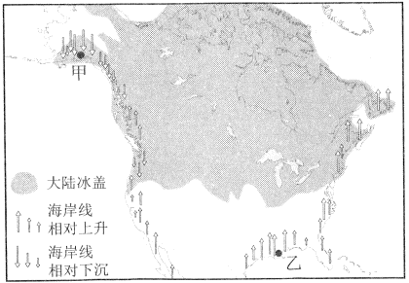

1．北美冰盖消融以来，甲地的海平面和陆面的垂直变化方向分别为（ ）

A．上升 上升 B．上升 下降 C．下降 上升 D．下降 下降

2．北美冰盖消融以来，乙地海岸线总体上升，则符合该地沉积物分布的是（ ）

A．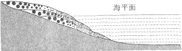 B．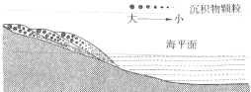

C．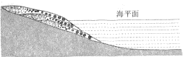 D．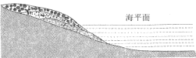

3．近50年来，造成乙地三角洲海岸线变化的主要人类活动是（ ）

A．毁林开荒 B．修建水库 C．港口建设 D．填海造陆

下图是江苏小汪同学某日在自己的教室（教学楼为东西向）拍摄的光影照片。据此回答4~5题。

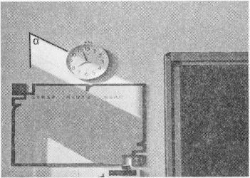

4．该日α角变化期间，学校旗杆顶端影子变化的轨迹是（ ）

A．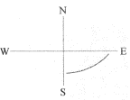 B．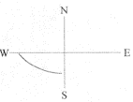 C．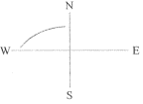 D．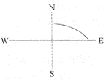

5．一年中，每天同一时刻α角持续变大的月份（ ）

A．11、12、1 B．3、4、5 C．5、6、7 D．8、9、10

风向切变线是指风矢量（风向、风速）发生突然变化的不连续线。下图为2023年10月16日16时（北京时间）世界某地区海平面气压场、部分海面风场分布示意图。据此回答6~8题。

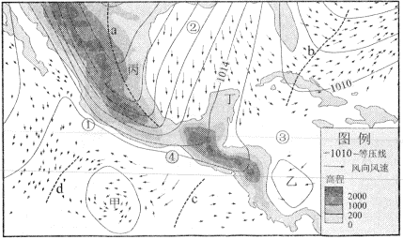

6．图中未标出风矢量处，风力最强的是（ ）

A．① B．② C．③ D．④

7．图中能形成风切变线的是（ ）

A．a B．b C．c D．d

8．此时下列各地天气状况描述，正确的是（ ）

A．甲，阴云密布 B．乙，大雾弥漫 C．丙，阳光灿烂 D．丁，狂风暴雨

海水温度升降会影响气体的溶解度。下图为1982～2021年黄、渤海年平均海面温度增幅空间分布图。据此回答9~11题。

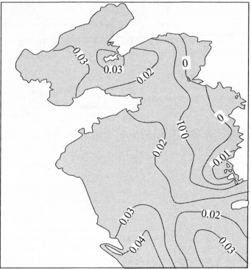

9．黄、渤海年平均海面温度变化规律（ ）

A．西高东低 B．北高南低 C．近海高于远海 D．低纬高于高纬

10．黄海年平均海面温度增幅低于渤海的主要原因（ ）

A．全球气候变暖的影响 B．与外海水体交换充分

C．纬度位置相对较低 D．沿岸寒流影响显著

11．全球性海洋增温会（ ）

A．加剧全球变暖 B．增强太阳辐射 C．扩大陆地面积 D．减少海洋灾害

为了能较全面地阐明垂直自然带的景观特点，采取地貌、气候、植被及土壤主要类型联合命名法。读阿尔泰山南部垂直自然带示意图。据此回答12~14题。

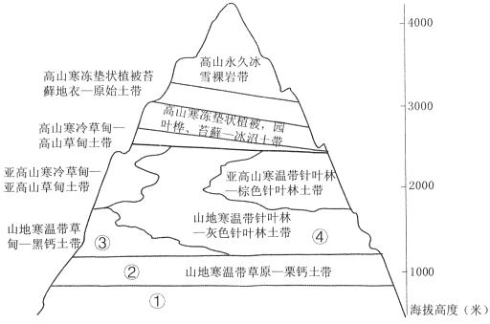

12．材料中的联合命名法体现了地理环境的（ ）

A．整体性 B．差异性 C．开放性 D．综合性

13．高山草甸土肥力充足，与其形成最密切的因素是（ ）

A．水文 B．地形 C．母质 D．气候

14．图中，阿尔泰山夏季优质草场主要分布在（ ）

A．① B．② C．③ D．④

越南地处中南半岛，面积约33万平方千米。据预测2024年越南将成为全球第15个人口破亿大国，近年来人口增长速度有所下降。下图为越南2019年人口分布图。据此完成15~16题。

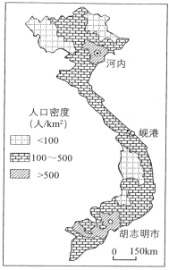

15．影响越南人口分布的主要因素（ ）

A．国际移民 B．经济水平 C．海陆位置 D．地形地势

16．越南人口可持续发展的合理措施（ ）

A．鼓励生育，扩大人口红利 B．迁移人口，均衡人口分布

C．吸引外资，增加就业岗位 D．开垦雨林，提升人均耕地

产业集聚效率是指产业集聚的投入—产出效率，投入分为集聚程度、集聚规模，产出分为集聚效益和集聚质量。下图为2020年长三角城市群各小城镇产业集聚效率密度图，密度大小代表产业集聚效率高低。据此回答17~18题。

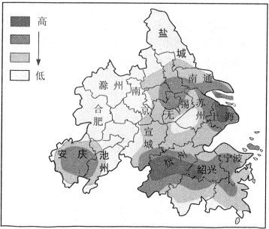

17．杭州、绍兴等地小城镇产业集聚效率密度高的主要原因（ ）

A．地方政策优惠 B．城市产业延伸 C．生态环境优美 D．土地价格低廉

18．利于小城镇产业集聚效率提升的措施（ ）

A．发展大城市规模 B．拓展大城市交通 C．优化小城镇产业 D．提高小城镇等级

下图为2006～2018年东北三省农（耕作业）、林、牧、渔产值及农业总产值演变图（图中百分比为2018年农业各部门产值占农业总产值的比）。据此回答19~20题。

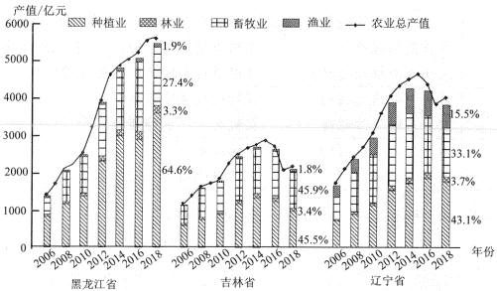

19．东北三省农业（ ）

A．黑龙江—林业比重持续上升 B．辽宁—种植业一直占主导

C．吉林—畜牧业产值规模较大 D．三省农业均出现增速放缓

20．黑龙江省种植业产值较其他两省增幅快的主要原因（ ）

A．水热条件提高 B．生态环境改善 C．农业科技进步 D．生产规模扩大

西北“水三线”通过建设南水北调大西线工程，跨越“胡焕庸线”、“阳关线”和“奇策线”，是西北水资源合理开发利用的优化配置线、西北生态文明与环境保护的特征分区线。下图为我国西北“水三线”划分的空间格局示意图。据此回答21~23题。

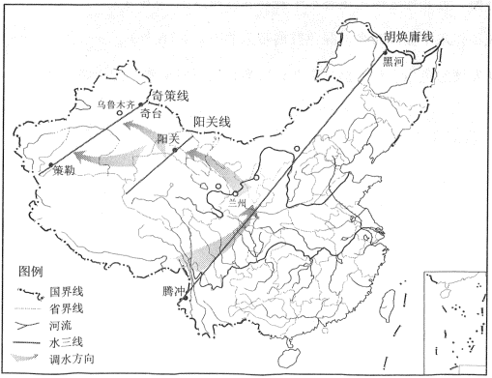

21．“奇策线”是新疆重要的（ ）

A．人口经济分界线 B．地形阶梯分界线 C．干湿地区分界线 D．植被景观分界线

22．西北地区资源开发面临最主要的现实问题（ ）

A．土地荒漠化加剧 B．资源组合不匹配 C．交通运输不便利 D．劳动力资源匮乏

23．“水三线”建设对西北地区的意义（ ）

A．改变人口分布格局 B．提高矿产保有量 C．缩小东西发展差距 D．缓解水质型缺水

**二、综合题：本大题共3小题，计54分。**

24．阅读图文材料，完成下列要求。（18分）

材料一 西班牙耕地面积占国土总面积的40%，以旱作农业为主。20世纪80年代开始，西班牙为扩大耕地灌溉面积，实施了塔霍河调水工程，将塔霍河上游70%的水量调往缺水严重的塞古拉河流域。欧盟成立后，西班牙政府大力发展蔬菜、花卉、果树等园艺业，农产品主要面向欧盟市场成为“欧洲菜园”。

材料二 下图为西班牙塔霍河调水工程线路图和甲、乙两地气温年变化曲线图。

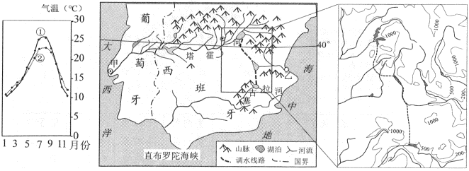

（1）判断甲、乙两地与①、②气温年变化曲线对应关系并说明理由。（6分）

（2）相较欧盟其他国家，分析西班牙成为“欧洲菜园”自然区位条件。（6分）

（3）简述西班牙塔霍河调水工程线路的优点和缺点。（6分）

25．阅读材料，完成下列问题。（18分）

材料一 都市型工业是指依托大都市特有的人才、资金和技术等社会资源和生产要素密集投入，以产品设计、开发、加工、营销管理和技术服务为主体，适宜在中心城区生存和发展的轻工制造业。区位熵又称专门化率，其值越高地区产业集聚水平就越高。一般来说，当区位熵大于1时，则该产业在全地区有优势；当区位熵小于1时，则处于劣势。

材料二 随着国家级兰州新区和榆中生态创新城的发展，都市型工业企业从中心城区向远郊区“落地生根”。下图为兰州市都市型工业企业空间分布图，下表为兰州市都市型工业企业区位熵。

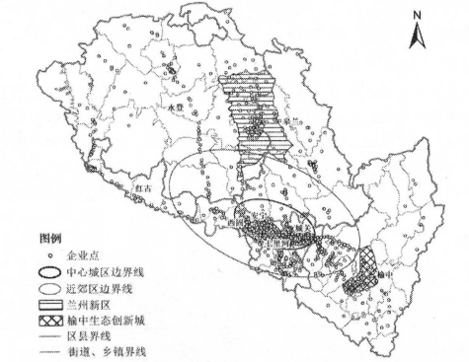

|  |  |  |  |  |  |  |  |  |
| --- | --- | --- | --- | --- | --- | --- | --- | --- |
| 企业所在地 | | 服装制造业 | 食品加工业 | 包装印刷业 | 室内装饰用品制造业 | 化妆洗涤用品制造业 | 工艺旅游用品制造业 | 电子信息制造业 |
| 市域区县 | 中心城区 | 1.31 | 0.91 | 0.80 | 0.92 | 1.02 | 1.44 | 1.35 |
| 近郊区 | 0.51 | 1.12 | 1.09 | 1.78 | 1.00 | 0.62 | 0.74 |
| 远郊区 | 0.94 | 1.05 | 1.03 | 1.12 | 1.47 | 0.55 | 0.98 |

（1）据图描述兰州市都市型工业企业空间分布特征。（6分）

（2）分析远郊新区吸引都市型工业企业布局的区位优势。（6分）

（3）指出工艺旅游制造业主要分布地区并分析原因。（6分）

26．阅读材料，完成下列问题。（18分）

材料一 实施乡村振兴战略必须以绿色发展为导向。下表为绿色发展维度及衡量指标。

|  |  |
| --- | --- |
| 维度 | 衡量指标（指标属性：+为正相关 －为负相关） |
| 绿色生产 | 农药使用强度（－）、化肥使用强度（－）、灌溉系数（+）、人均农业机械总动力（+）、农用塑料薄膜使用强度（－） |
| 绿色生活 | 农村用电情况（－）、农村住房保障程度（+）、农村医疗保障程度（+）、农村生活污水处理率（+） |
| 绿色生态 | 水资源占有量（+）、森林覆盖率（+）、人均造林面积（+）、人均耕地面积（+） |

材料二 江苏2017年绿色发展和绿色生态空间分布图。

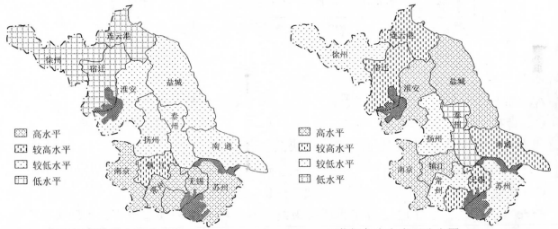

江苏绿色发展水平分布图 江苏绿色生态水平分布图

（1）比较苏南、苏北地区绿色生态水平差异并分析原因。（6分）

（2）评价城镇化水平提高对乡村绿色发展带来的影响。（6分）

（3）简述从发展绿色生产角度提高苏北地区乡村绿色发展水平的措施。（6分）